 Automatique

Workshop 2

EXERCICE 1 - SYSTEME DE CORRECTION DE PORTEE D’UN PHARE AUTOMOBILE

L‘assiette d‘un véhicule se modifie avec sa charge, le profil de la route ou les conditions de conduite (phase de freinage ou d‘accélération). Cette modification entraîne une variation d‘inclinaison de l‘axe du faisceau lumineux produit par les phares du véhicule. Ceux-ci peuvent alors éblouir d‘autres conducteurs ou mal éclairer la chaussée.Certaines voitures sont équipées de système de correction. Ce système fait appel à des capteurs reliés aux suspensions avant et arrière du véhicule. La position du projecteur est ajustée en maintenant un angle de faisceau optimal évitant tout éblouissement et fournissant le meilleur éclairage de la route. Actuellement la correction se fait à l’arrêt et le système conserve ce réglage en roulant.

Le but de l‘étude est de déterminer si le système actuel peut être modifié pour être capable de corriger le faisceau de façon dynamique. (En roulant)

**Éléments constitutifs du correcteur de faisceau :**

**Capteurs d’assiette :** codeurs optiques permettant de mesurer le débattement des suspensions.

**Système d’orientation du faisceau : bloc d’orientation + moto-réducteur + système vis écrou**

**Le bloc d‘orientation** supporte les différentes lampes du phare (codes, clignotants…). Il peut pivoter par rapport au support lié à la carrosserie autour d‘un axe horizontal (axe de rotation indiqué sur la figure ci-dessous). Ce mouvement est motorisé grâce au motoréducteur + système vis écrou. Il existe aussi une possibilité de réglage manuel en sortie d‘usine ou en cas de défaillance du système électrique.

**Calculateur :** à partir des données des capteurs de suspensions, le calculateur fourni un angle d’orientation du faisceau.

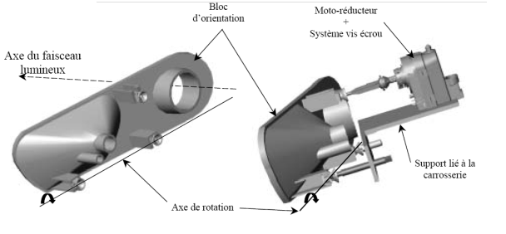

Actuellement la chaîne d‘action sortie calculateur comprend :

* Un transducteur (adaptateur, amplificateur) qui fournit une consigne en tension à la boucle du moteur à partir l‘angle d’assiette β du véhicule. L‘ensemble est assimilable à un gain pur : Kc .
* Le moteur à courant continu dont la fonction de transfert est notée M(p).
* On équipe ce moteur d‘un retour tachymétrique assimilable à un gain pur : Ktachy= 0,00333 V.rad-1.s.
* Le réducteur de vitesse dont le rapport de réduction est de 490.
* L’ensemble vis-écrou (de pas p = 6mm) qui transforme la rotation de l’axe du réducteur en translation de l’axe de sortie. (NB : 1 tour de la vis fait avancer de 1 pas l’écrou).
* Le bloc d‘orientation : l‘angle de correction de portée θ(t) étant petit, on considère que l‘angle θ(t) est proportionnel au déplacement x(t) de la vis. (θ(t) varie entre $-\frac{π}{20}$ et $+\frac{π}{20}$ pour x(t) compris entre -15 mm et +15 mm).

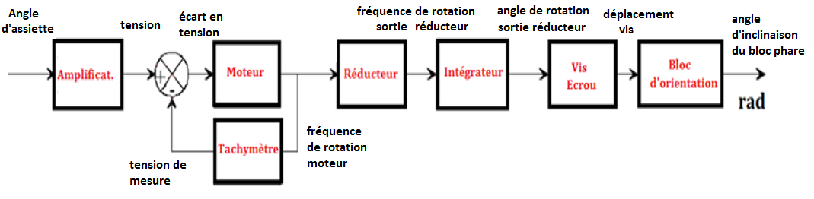

1. Compléter le diagramme fonctionnel de la chaîne d‘action ci-dessous, en précisant les fonctions de transfert dans les blocs. *NB : - L’entrée B(p) est la transformée de Laplace de β(t) et la sortie Θ(p), la transformée de Laplace de θ(t). On utilisera les unités SI*

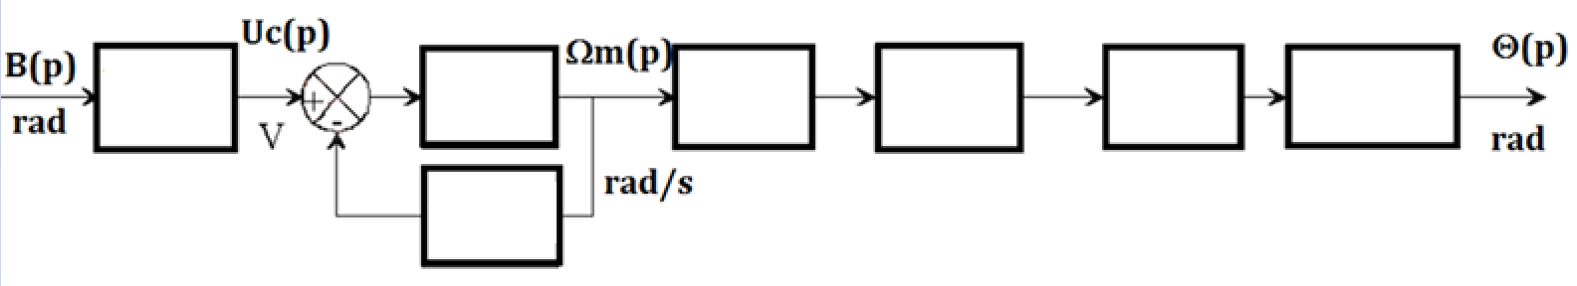Pour déterminer la fonction de transfert du moteur, M(p), on dispose de sa réponse indicielle (entrée unitaire 1V) :



1. Quelle hypothèse pouvons-nous faire pour modéliser le système par un système du 1er ordre ?
2. Identifier M(p) à un 1er ordre. (Pour cela déterminer les paramètres caractéristiques sur la courbe).
3. En déduire la fonction de transfert en boucle fermée $M^{'}\left(p\right)=\frac{Ω_{m}(p)}{U_{c}(p)}$ du moteur équipé du retour tachymétrique.
4. Analyser la chaîne de commande dans son état actuel, peut-on commander le système ainsi ?
5. Déterminer la fonction de transfert de la chaîne d’action complète.

On asservit le système en position en plaçant :

* un capteur de position, de gain Kc, qui mesure l‘angle θ
* un amplificateur de gain pur A.

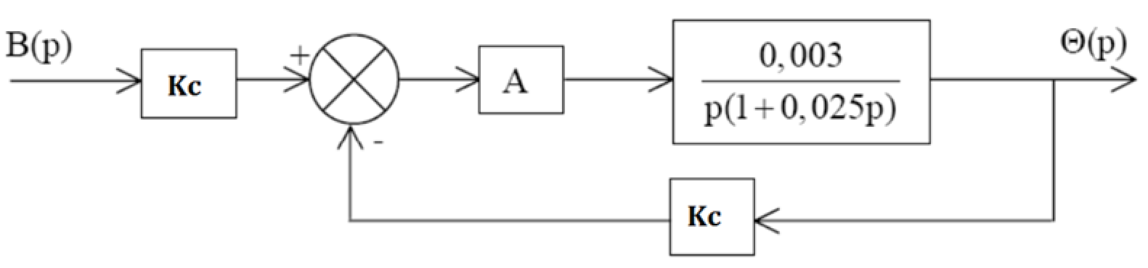

1. Déterminer la nouvelle fonction de transfert $\frac{Θ(p)}{B(p)}$ sous forme canonique ainsi que ses paramètres caractéristiques.
2. Expliquer pourquoi le problème a été remédié.
3. A partir de la courbe ci-dessous, déterminer la quantité A.Kc qui permet d‘avoir le système le plus rapide. Calculer alors le temps de réponse à 5% du système.

